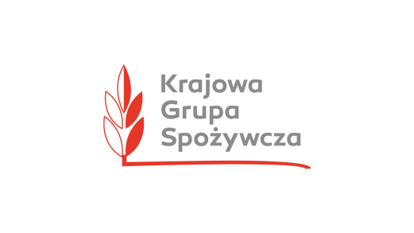

Załącznik nr 1 do Zaproszenia

Siennica Nadolna, dnia: 31.12.2024 r.

**SPECYFIKACJA I ZAKRES PRZEDMIOTU POSTĘPOWANIA**

**Wykonanie zadania remontowego „Remont rurociągu soku dyfuzyjnego DN 350” do Oddziału Krajowej Grupy Spożywczej S.A. „Cukrownia Krasnystaw” w Siennicy Nadolnej.**

SZCZEGÓŁOWE WYMAGANIA:

1. **Remont rurociągu soku dyfuzyjnego DN 350**

* **Demontaż istniejącego rurociągu, kołnierzy, kolan, armatury na wysokości**

**około 6m**

* **Dostawa i montaż w sposób odtworzeniowy nowych rurociągów DN 350 stal czarna, gr. ścianki 8 mm o łącznej długości 180 mb.**
* **Zabezpieczenie antykorozyjne nowych rurociągów**
* **Materiały niezbędne do realizacji zadania (rurociągi, kolana, kołnierze, materiały spawalnicze itp. ) po stronie wykonawcy. Ilość materiałów niezbędnych do realizacji zadania zostanie ustalona po wizji lokalnej.**

**Przed złożeniem oferty konieczna jest (po uzgodnieniu terminu) wizja lokalna na obiekcie celem obejrzenia usytuowania istniejących rurociągów, dokładnego pomiaru długości rurociągów. Jeżeli oferent nie pojawi się na wizji lokalnej i prześle ofertę, oferta zostanie bez otwierania niezwłocznie odesłana do oferenta. Inwestor prosi o wycenę jednostkową oraz gwarancję cen jednostkowych w przypadku zmniejszenia zakresu zadania.**

**Ponadto oferta powinna zawierać:**

1. Udzielone gwarancję
2. Termin ważności oferty
3. Termin realizacji zadania